# 文档控制

| 文档名称 | **Docker 打包传统web项目** | | |
| --- | --- | --- | --- |
| 说明 | 本文档用于学习研究docker打包传统web项目 | | |
| 修订历史 | | | |
| 版本 | 作者 | 日期 | 修改说明 |
| V1.0 | 董爽 | 2018.10.22 | Docker部署传统web项目 |
|  |  |  |  |
|  |  |  |  |
|  |  |  |  |
|  |  |  |  |

# Docker打包传统web项目

## 一、web项目传统运行步骤：

1、准备项目war包；

2、准备tomcat；

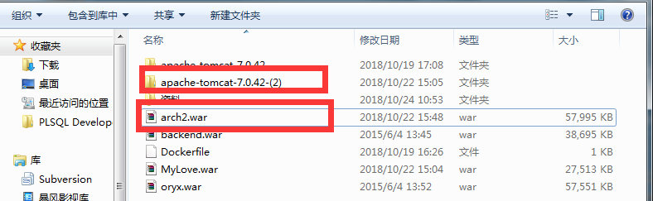

3、将准备好的war包，丢到tomcat的\apache-tomcat-7.0.42-(2)\webapps 目录下：

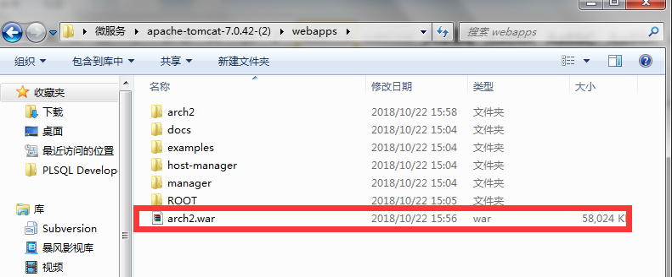

4、进入tomcat的\apache-tomcat-7.0.42-(2)\bin目录下，运行：

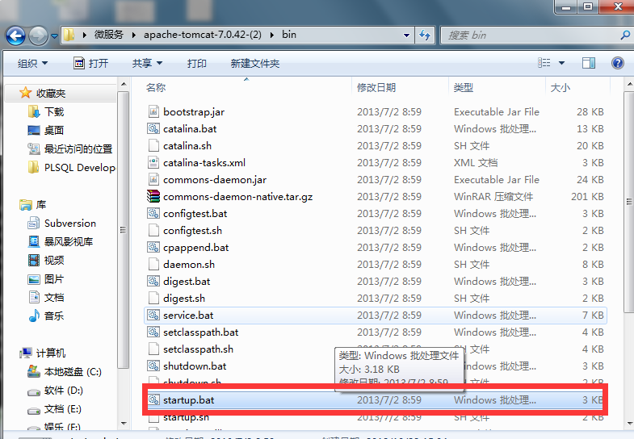

5、运行完之后，会出现tomcat窗口，里面记录项目后台运行日志：

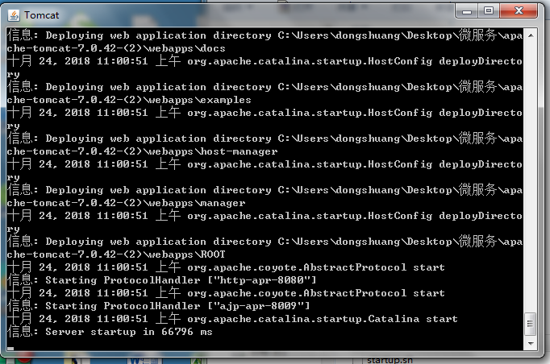

6、tomcat日志没有报错说明，我们项目成功运行，此时，可以访问项目，输入我这个项目登录地址：<http://localhost:8080/arch2/sso/login>，结果如下：

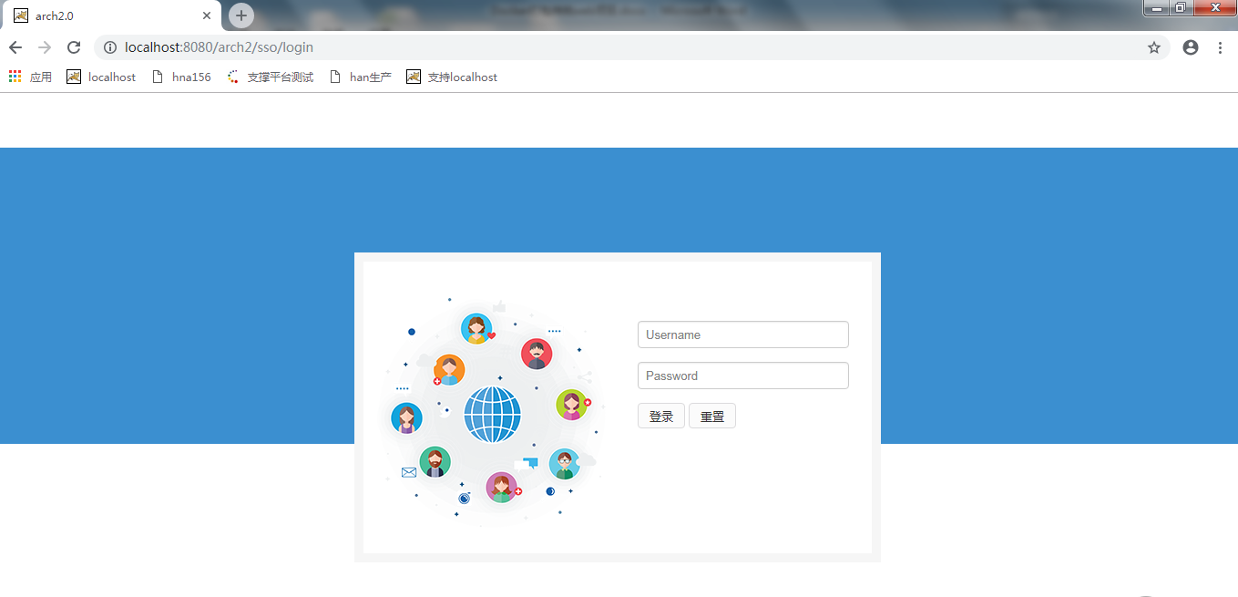

7，至此，web项目，在本地tomcat运行成功。

## 二、Docker下打包传统web项目步骤：

1、准备项目war包；

2、准备docker环境；

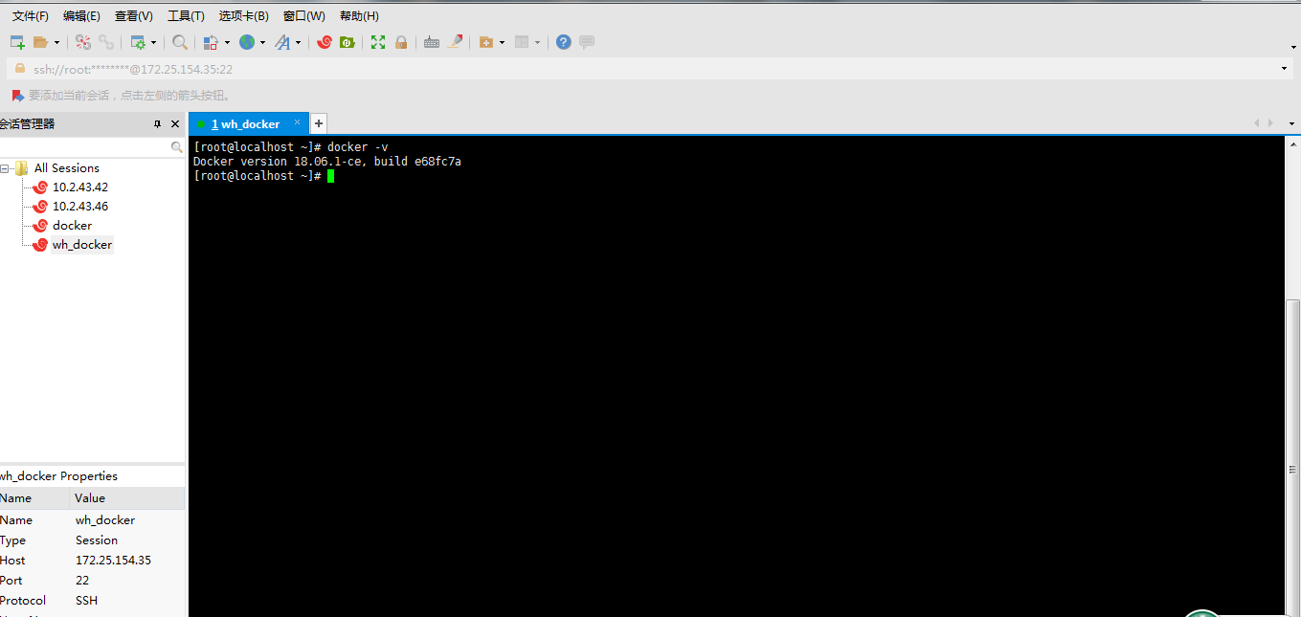

3、编写dockerfile，将项目war包和tomcat打成一个完整镜像；

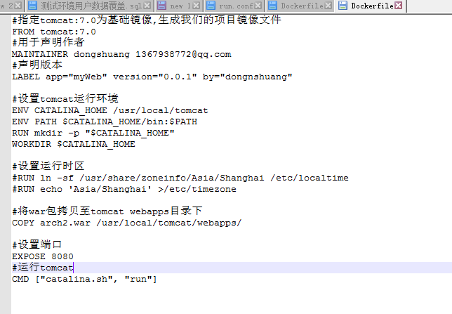

4、将war包和编写好的dockerfile文件，拷贝到docker运行目录下：

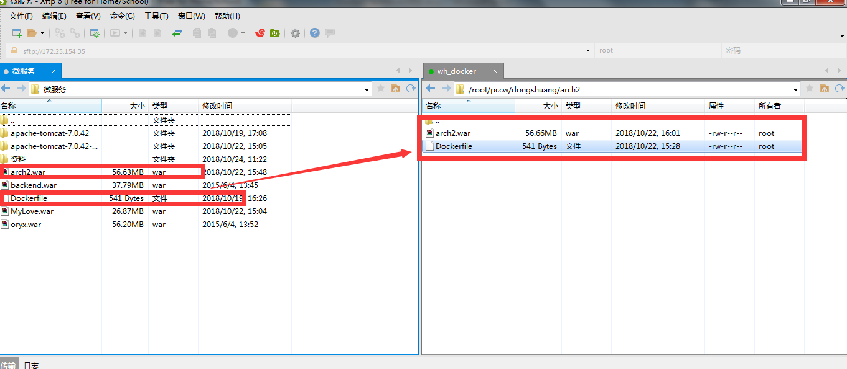

5、进入docker环境，并进入刚刚拷贝的文件目录下：

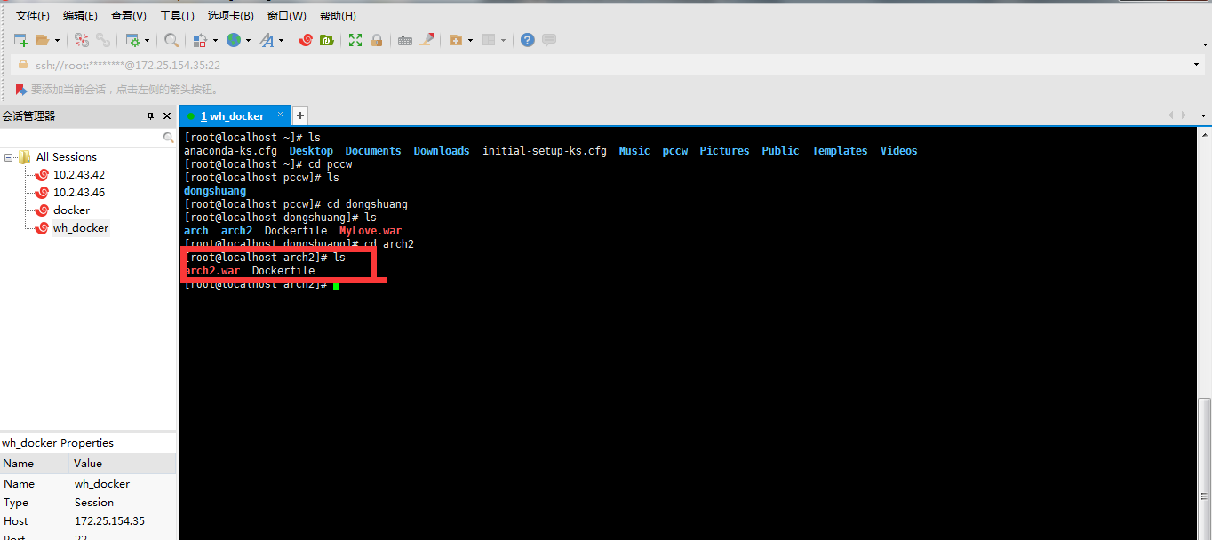

6、运行docker build命令，执行dockerfile文件，生成我们的镜像文件：



此处，这个“.”，代表我们的上下文环境，个人理解为dockerfile所在目录位置

-t 指定镜像的名字，dongshuang/arch2:20181024。”:”前面是镜像名称，后面是标签

7、执行dockerfile文件，生成镜像：

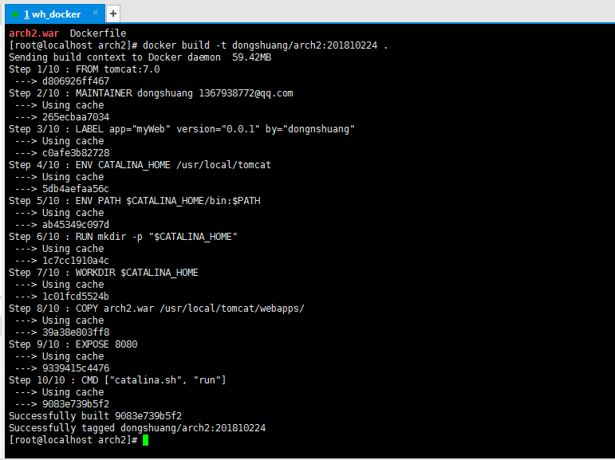

8、当出现上面的时，说明我们镜像生成成功，此时通过docker images命令，查询所有镜像文件：

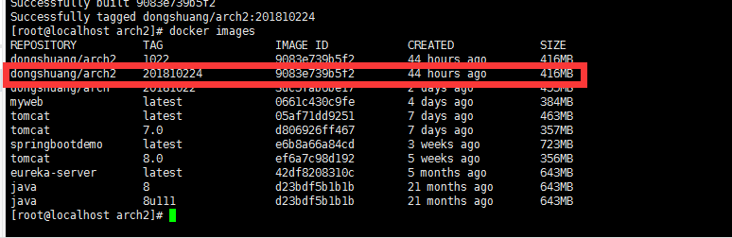

9、根据生成的镜像文件，运行此镜像，生成一个容器：



命令说明：

--name：为此容器取名

-d: 后台运行

-p: 端口映射

-e：时区设置

当出现一串字母时，说明我们容器生成成功，此时通过docker ps 查询当前运行的容器：

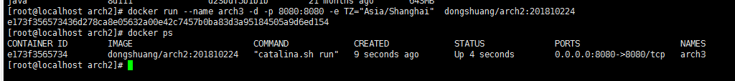

10、当容器运行成功后，说明我们的项目已经在docker上启动成功，此时可以进行访问。输入<http://172.25.154.35:8080/arch2/sso/login>

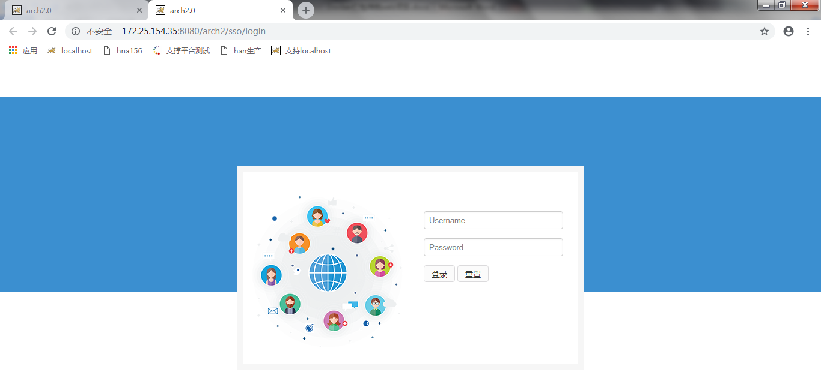

## 三、docker打包web项目遇到问题：

一、时区问题：

刚开始在docker上打包时，没有设置时区，导致项目启动时，数据库连接报时区不一致错误，启动失败。后来，经过查找资料，发现是docker运行时区和容器中tomcat运行时区不一致的原因导致的。

解决办法:

1. 最简单的办法，在启动容器命令时，

docker run --name arch2 -d -p 8080:8080 -e TZ="Asia/Shanghai" dongshuang/arch2:1022

加上-e TZ="Asia/Shanghai"，即可解决此问题；

1. 在编写dockerfile时，设置时区：

